**Карта наладки**

**ВМЗ-1**

**BM3**

**RPP16-5**

**Fanuc 320i**



Содержание

1. ***Настройка продукта ........................................................................................................... 3***
2. ***Экран оператора .................................................................................................................. 4***
   1. **Скорость резки (Vc) .................................................................................................................. 4**
   2. **Коррекция размеров.......................................................................................................... 4**
3. ***Экран программиста ............................................................................................................ 5***
   1. **Скорости подачи .............................................................................................................................. 5**
   2. **Слой материала, убираемого при каждой операции (ap) ........................................................ 5**
   3. **Слой убираемого материала настройка на операцию ......................................................... 5**
   4. **Выбор количества заходов ............................................................................................. 6**
4. ***Фиксированная инструментальная оснастка и Картриджи......................................... 7***
   1. **Верхняя каретка X1: ................................................................................................................ 7**
   2. **Нижняя каретка Y1: ................................................................................................................ 7**
   3. **Вспомогательная каретка X2: ............................................................................................ 7**
5. ***Оснастка инструментами....................................................................................... 8***
6. ***Коррекция инструмента .................................................................................................... 17***
7. ***Передача трубы относительно зажимного патрона ....................................... 17***
8. ***Переменные величины 500 / Марки................................................................................... 18***
   1. **API.......................................................................................................................................... 18**
   2. **GOST ..................................................................................................................................... 18**
9. ***Рекомендуемые скорости резки .......................................................................................... 19***
   1. **Черновая обработка по конусу, нарезание резьбы & зачистка резьбы Vc ........................ 19**
   2. **Уплотнение Vc (Cermet) ................................................................................................. 20**

# Установка продукта

|  |  |  |  |  |
| --- | --- | --- | --- | --- |
| **Переменные величины** | | **Определение переменной** | **Диапазон** | **Расчетное значение** |
| #500 | [#PRODUCT ] | Продукт | VMZ1  | 401 |
| #503 | [#GRADE] | Марка | Ссылка на табл. 8.1 & 8.2 |  |
| #504 | [#NOM DIAM] | Номинальный диаметр | 139.7  146.1  168.3  177.8  219.1  244.5  323.9 |  |
| #506 | [#THICKNES] | Толщина стенки | Замеряется на трубе |  |

# Экран оператора

## Скорость резки (Vc)

|  |  |  |  |  |
| --- | --- | --- | --- | --- |
| **Переменные** | | **Определение переменной** | **Диапазон** | **Расчетное значение** |
| **Определение переменной** | **Диапазон** | **Расчетное значение** | Ссылка на табл. 9.1 |  |
| #510 | [#VCSEAL] | Скорость резки уплотнения | Ссылка на табл. 9.2 |  |

## Коррекция на размер

|  |  |  |  |  |
| --- | --- | --- | --- | --- |
| **Переменные** | | **Определение переменной** | **Диапазон** | **Расчетное значение** |
| **Определение переменной** | **Диапазон** | **Расчетное значение** | -1 минимум  1 максимум | 0 |
| #516 | [#ODSEAL] | Компенсация погрешности уплотнения (au Ø) | -1 минимум  1 максимум | 0 |
| #518 | [#ODCYLIND] | Коррекция Ø обработки цилиндрической поверхности  (au Ø) | -1 минимум  1 максимум | 0 |
| #534 | [#IDBORING] | Коррекция Ø расточки (Ø) | -1 минимум  1 максимум | 0 |
| #535 | [#PITCH] | Компенсация погрешности шага | -0,2 минимум  0,2 максимум | 0 |
| #537 | [#CONICITY] | Настройка общей конусности | -0.01 минимум  0.01 максимум | 0 |
| #540 | [#CON 1] | 1-я настройка конусности | -0.01 минимум  0.01 максимум | 0 |
| #541 | [#LENGTH 1] | 1-я длина | 0 Mini & величина по умолчанию – максимальная общая длина резьбы | 0 |
| #542 | [#CON 2] | 2-я настройка конусности | -0.01 Mini  0.01 Maxi | 0 |
| #543 | [#LENGTH 2] | 2-я длина | Длина 1й конус минимум & величина по умолчанию -максимальная общая длина резьбы | 0 |
| #544 | [#CON 3] | 3-я настройка конусности | -0.01 минимум  0.01 максимум | 0 |
| #545 | [#LENGTH 3] | 3-я длина | Длина 2й конусминимум & величина по умолчанию -максимальная общая длина резьбы | 0 |
| #546 | [#CON 4] | Последняя настройка конусности | -0.01 Mini  0.01 Maxi | 0 |

# Экран программиста

## Скорости подачи

|  |  |  |  |  |
| --- | --- | --- | --- | --- |
| **Переменные** | | **Определение переменной** | **Диапазон** | **Расчетное значение** |
| **Определение переменной** | **Диапазон** | **Расчетное значение** | 1.5 Минимум  Значение по умолчанию 2.5  4 Максимум | 2.5 |
| #526 | [#F SEAL_R] | Черновая обработка по радиусу скорость подачи | 1.5 Минимум  Значение по умолчанию 3  4 Максимум | 3 |
| #521 | [#F FACE] | Черновая обработка торца скорости подачи | 0.1 Минимум  Значение по умолчанию 0.25  0.45 Максимум | 0.25 |
| #525 | [#F BORING] | Расточка скорость подачи | 0.2 Минимум  Значение по  умолчанию 0.45  0.65 Максимум | 0.45 |
| #523 | [#F DEBURR] | Ø Снятие заусенцев скорость подачи | 0.1 Минимум  Значение по  умолчанию 0.25  0.35 Максимум | 0.25 |
| #527 | [#F SEAL_F] | Окончательная обработка уплотнения скорость подачи | 0.08 Минимум  Значение по  умолчанию 0.15  0.3 Максимум | 0.15 |

## Слой материала, убираемого при каждой операции (ap)

|  |  |  |  |  |
| --- | --- | --- | --- | --- |
| **Переменные** | | **Определение переменной** | **Диапазон** | **Расчетное значение** |
| **Определение переменной** | **Диапазон** | **Расчетное значение** | 0 Минимум  Значение по  умолчанию 3  5 Максимум | 3 |
| #528 | [#STOCK] | Слой из 2 проходов черновой обработки уплотнения | 1.5 Минимум & Значение по  умолчанию  3 Максимум (радиус) | 1.5 |
| #531 | [#LAST THR] | Слой последнего прохода нарезания резьбы | 0 Минимум & Значение по  умолчанию  0.4 Максимум (радиус) | 0 |
| #532 | [#N1 THR] | Слой n-1 прохода нарезания резьбы | 0 Минимум  Значение по  умолчанию 0.2  0.4 Максимум (радиус) | 0.2 |

## Слой снимаемого материала, настройка на операцию

|  |  |  |  |  |
| --- | --- | --- | --- | --- |
| **Переменные** | | **Переменные** | **Диапазон** | **Расчетное значение** |
| **Определение переменной** | **Диапазон** | **Расчетное значение** | -2 мм минимум  2 мм максимум | 0 |
| #524 | [#OFFSET D] | Коррекция (радиус) убираемого материала для окончательной обработки уплотнения | -2 мм минимум  2 мм максимум | 0 |
| #536 | [#Z AJUST] | Настройка Z для окончательного прохода нарезания резьбы | -1 минимум  Значение по умолчанию 0 1 максимум | 0 |

## Выбор количества заходов

|  |  |  |  |  |
| --- | --- | --- | --- | --- |
| **Переменные** | | **Определение переменной** | **Диапазон** | **Расчетное значение** |
| **Определение переменной** | **Диапазон** | **Расчетное значение** | 1 минимум  4 максимум | 2 |
| *#549* | [#NBCLIPP] | Количество заходов зачистки резьбы | 3 Минимум & Значение по умолчанию  6 Максимум | 3 |
| #529 | [#ROUGH2] | Количество заходов черновой обработки уплотнения | 3 Минимум & Значение по умолчанию  6 Максимум | 1 |

# Фиксированная инструментальная оснастка и Картриджи

## Верхняя каретка X1:

|  |  |  |  |  |
| --- | --- | --- | --- | --- |
| Положение револьверной головки | Продукт | Номер инструмента | Описание инструмента | Операция |
| 1 | 139.7 - 177.8 | TT90217-C8 | Градуированная& резьбонарезная головка с 5 зубьями на дюйм 6.25% | Черновая обработка уплотнения  Черновая обработка конуса  1-й проход нарезания резьбы |
| 193.68 - 323.9 | TT90211-C8 |
| 2 | 139.7 - 177.8 | TT90218-C8 | Резьбонарезная головка | Окончательная обработка резьбы |
|  |  |
|  | 193.68 -323.9 | TT90212-C8 |  |  |

## Нижняя каретка Y1:

|  |  |  |  |  |
| --- | --- | --- | --- | --- |
| Положение револьверной головки | Продукт | Номер инструмента | Описание инструмента | Операция |
| 1 | 139.7 - 177.8 | TT90216-C8 | Градуированная& резьбонарезная головка с 5 зубьями на дюйм 6.25% | Черновая обработка уплотнения  Черновая обработка конуса  1-й проход нарезания резьбы |
|  |  |
|  | 193.68 - 323.9 | TT90210-C8 |  | Черновая обработка по радиусу |
| 2 | 139.7 to 323.9 | TT90246-C8  + TT90244  + TT90245 | Держатель картриджа  Картридж для уплотнения & снятия заусенцев  Картридж для зачистки резьбы | Уплотнение  Снятие заусенцев  Зачистка резьбы |

## Дополнительная каретка X2:

|  |  |  |  |
| --- | --- | --- | --- |
| Продукт | Номер инструмента | Описание инструмента | Операция |
| 139.7 | TT90248-C8 + TT90249 | Головка для подрезки торца & расточки | Подрезка торца  Расточка |
| 146.05 - 323.9 | TT90248-C8 + TT90250 |

# Оснастка инструментами

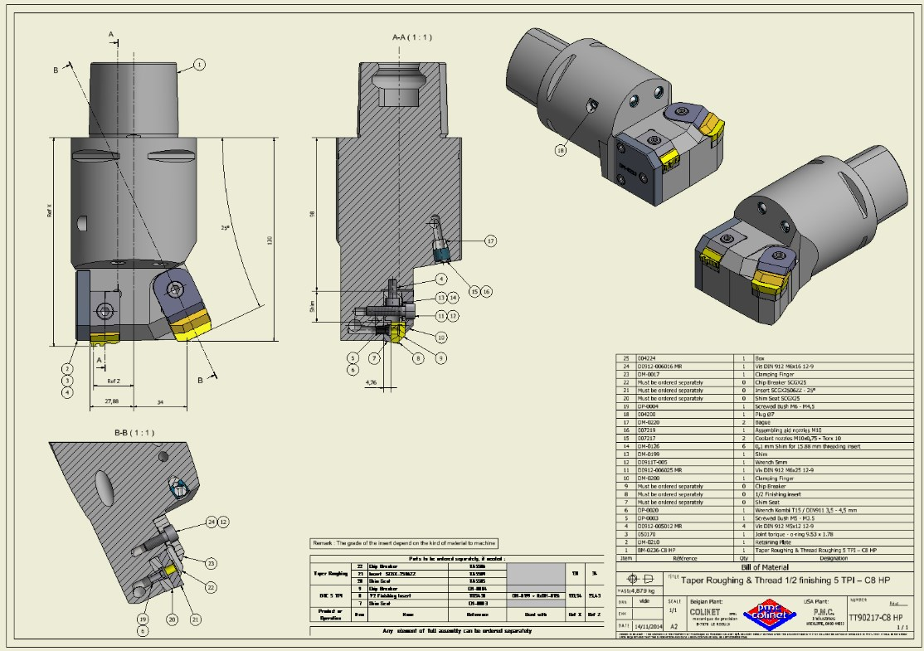

|  |  |  |  |  |
| --- | --- | --- | --- | --- |
| **TT90217C8-HP** |  |  | **Картридж для черновой обработки на конус и получистового нарезания резьбы 5 TPI - от 4"1/2 до 7"** | **Taper roughing & thread semi-finishing 5TPI4"1/2 to 7"** |
| 1 | BM-0236-C8 HP | 1 | Картридж для черновой обработки на конус и чернового нарезания резьбы 5 TPI – C8 HP | Taper Roughing & Thread Roughing 5 TPI – C8 HP |
| 2 | DM-0210 | 1 | Прижимная пластина | Retaining Plate |
| 3 | 050170 | 1 | Кольцо - o-Кольцо 9.53 x 1.78 | Joint torique - O-ring 9.53 x 1.78 |
| 4 | D0912-005012 MR | 4 | Винт DIN 912 M5x12 12-9 | Vis DIN 912 M5x12 12-9 |
| 5 | DP-0003 | 1 | Втулка с резьбой M5 - M3.5 | Screwed Bush M5 - M3.5 |
| 6 | DP-0020 | 1 | Гаечный ключ Kombi T15 / DIN911 3,5 - 4,5 mm | Wrench Kombi T15 / DIN911 3,5 - 4,5 mm |
| 7 | Must be ordered separately | 0 | Основание подкладки | Shim Seat |
| 8 | Must be ordered separately | 0 | Вставная режущая пластина для чистовой обработки 1/2 | 1/2 Finishing insert |
| 9 | Must be ordered separately | 0 | Стружкодробитель | Chip Breaker |
| 10 | DM-0200 | 1 | Зажимной палец | Clamping Finger |
| 11 | D0912-006025 MR | 1 | Винт DIN 912 M6x25 12-9 | Vis DIN 912 M6x25 12-9 |
| 12 | D0911T-005 | 1 | Гаечный ключ 5mm | Wrench 5mm |
| 13 | DM-0199 | 1 | Прокладка | Shim |
| 14 | DM-0126 | 6 | Прокладка 0,1 mm для вставной резьбонарезной пластины 15,88 мм | 0,1 mm Shim for 15.88 mm threading insert |
| 15 | 007217 | 2 | Наконечники для подачи СОЖ M10x0,75 - Torx 10 | Coolant nozzles M10x0,75 - Torx 10 |
| 16 | 007219 | 1 | Наконечники M10 для подачи СОЖ M10 | Assembling aid nozzles M10 |
| 17 | DM-0220 | 2 | Кольцо | Bague |
| 18 | 004200 | 1 | ЗАГЛУШКА Ø7 | Plug Ø7 |
| 19 | DP-0004 | 1 | Втулка с резьбой M6 - M4,5 | Screwed Bush M6 - M4,5 |
| 20 | Must be ordered separately | 0 | Основание подкладки SCGX25 | Shim Seat SCGX25 |
| 21 | Must be ordered separately | 0 | Вставная режущая пластина SCGX2506ZZ - 25° | Insert SCGX2506ZZ - 25° |
| 22 | Must be ordered separately | 0 | Стружкодробитель SCGX25 | Chip Breaker SCGX25 |
| 23 | DM-0017 | 1 | Зажимной палец | Clamping Finger |
| 24 | D0912-006016 MR | 1 | Винт DIN 912 M6x16 12-9 | Vis DIN 912 M6x16 12-9 |
| 25 | 004224 | 1 | Кожух | Box |

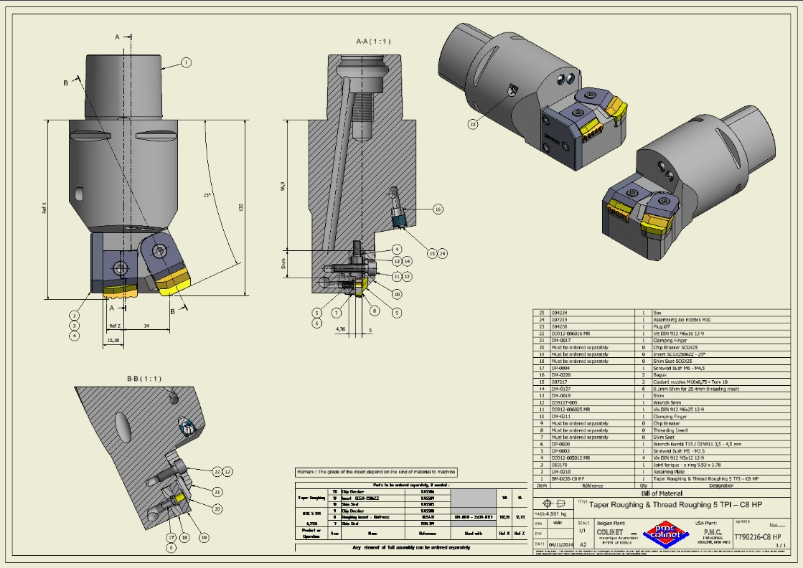

|  |  |  |  |  |
| --- | --- | --- | --- | --- |
| **TT90211C8-HP** |  |  | **Картридж для черновой обработки на конус и получистового нарезания резьбы 5TPI-7"5/8 to 16"3/4** | **Taper roughing & thread semi-finishing 5TPI7"5/8 to 16"3/4** |
| 1 | BM-0232-C8 HP | 1 | Картридж для черновой обработки на конус и чернового нарезания резьбы 5 TPI – C8 HP | Taper Roughing & Thread Roughing 5 TPI – C8 HP |
| 2 | DM-0210 | 1 | Прижимная пластина | Retaining Plate |
| 3 | 050170 | 1 | Кольцо - o-Кольцо 9.53 x 1.78 | Joint torique - o-ring 9.53 x 1.78 |
| 4 | D0912-005012 MR | 4 | Винт DIN 912 M5x12 12-9 | Vis DIN 912 M5x12 12-9 |
| 5 | DP-0003 | 1 | Втулка с резьбой M5 - M3.5 | Screwed Bush M5 - M3.5 |
| 6 | DP-0020 | 1 | Гаечный ключ Kombi T15 / DIN911 3,5 - 4,5 mm | Wrench Kombi T15 / DIN911 3,5 - 4,5 mm |
| 7 | Must be ordered separately | 0 | Основание подкладкиt | Shim Seat |
| 8 | Must be ordered separately | 0 | 1/2 Вставная режущая пластина для чистовой обработки | 1/2 Finishing insert |
| 9 | Must be ordered separately | 0 | Стружкодробитель | Chip Breaker |
| 10 | DM-0200 | 1 | Зажимной палец | Clamping Finger |
| 11 | D0912-006025 MR | 1 | Винт DIN 912 M6x25 12-9 | Vis DIN 912 M6x25 12-9 |
| 12 | D0911T-005 | 1 | Гаечный ключ 5mm | Wrench 5mm |
| 13 | DM-0199 | 1 | Прокладка | Shim |
| 14 | DM-0126 | 6 | Прокладка 0,1 mm для вставной резьбонарезной пластины 15,88 мм | 0,1 mm Shim for 15.88 mm threading insert |
| 15 | 007217 | 2 | Наконечники для подачи СОЖ M10x0,75 - Torx 10 | Coolant nozzles M10x0,75 - Torx 10 |
| 16 | 007219 | 1 | Наконечники M10 для подачи СОЖ M10 | Assembling aid nozzles M10 |
| 17 | DM-0220 | 2 | Кольцо | Bague |
| 18 | 004200 | 1 | ЗАГЛУШКА Ø7 | Plug Ø7 |
| 19 | DP-0004 | 1 | Втулка с резьбой M6 - M4,5 | Screwed Bush M6 - M4,5 |
| 20 | Must be ordered separately | 0 | Основание подкладкиt SCGX25 | Shim Seat SCGX25 |
| 21 | Must be ordered separately | 0 | Вставная режущая пластина SCGX2506ZZ - 25° | Insert SCGX2506ZZ - 25° |
| 22 | Must be ordered separately | 0 | Стружкодробитель SCGX25 | Chip Breaker SCGX25 |
| 23 | DM-0017 | 1 | Зажимной палец | Clamping Finger |
| 24 | D0912-006016 MR | 1 | Винт DIN 912 M6x16 12-9 | Vis DIN 912 M6x16 12-9 |
| 25 | 004224 | 1 | Кожух | Box |

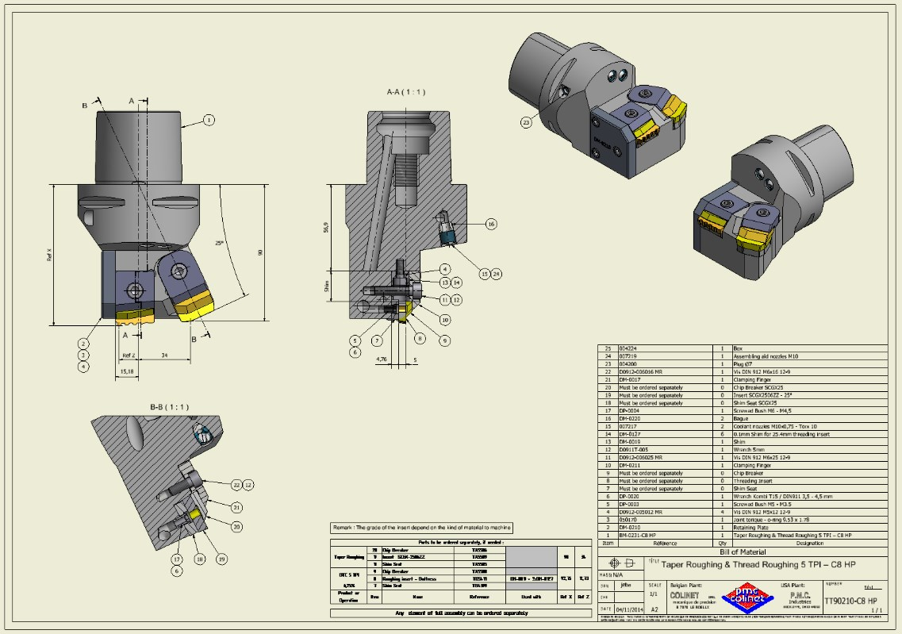

|  |  |  |  |  |
| --- | --- | --- | --- | --- |
| **TT90210C8-HP** |  |  | **Картридж для черновой обработки на конус и получистового нарезания резьбы 5TPI-7"5/8 to 16"3/4** | **Taper roughing & thread roughing 5TPI-7"5/8 to 16"3/4** |
| 1 | BM-0231-C8 HP | 1 | Картридж для черновой обработки на конус и чернового нарезания резьбы 5 TPI – C8 HP | Taper Roughing & Thread Roughing 5 TPI – C8 HP |
| 2 | DM-0210 | 1 | Прижимная пластина | Retaining Plate |
| 3 | 050170 | 1 | Кольцо - o-Кольцо 9.53 x 1.78 | Joint torique - o-ring 9.53 x 1.78 |
| 4 | D0912-005012 MR | 4 | Винт DIN 912 M5x12 12-9 | Vis DIN 912 M5x12 12-9 |
| 5 | DP-0003 | 1 | Втулка с резьбой M5 - M3.5 | Screwed Bush M5 - M3.5 |
| 6 | DP-0020 | 1 | Гаечный ключ Kombi T15 / DIN911 3,5 - 4,5 mm | Wrench Kombi T15 / DIN911 3,5 - 4,5 mm |
| 7 | Must be ordered separately | 0 | Основание подкладкиt | Shim Seat |
| 8 | Must be ordered separately | 0 | Вставная пластина - нарезание наружной резьбы | Threading Insert |
| 9 | Must be ordered separately | 0 | Стружкодробитель | Chip Breaker |
| 10 | DM-0211 | 1 | Зажимной палец | Clamping Finger |
| 11 | D0912-006025 MR | 1 | Винт DIN 912 M6x25 12-9 | Vis DIN 912 M6x25 12-9 |
| 12 | D0911T-005 | 1 | Гаечный ключ 5mm | Wrench 5mm |
| 13 | DM-0019 | 1 | Прокладка | Shim |
| 14 | DM-0127 | 6 | Прокладка 0,1 mm для вставной резьбонарезной пластины 25,40 мм | 0.1mm Shim for 25.4mm threading insert |
| 15 | 007217 | 2 | Наконечники для подачи СОЖ M10x0,75 - Torx 10 | Coolant nozzles M10x0,75 - Torx 10 |
| 16 | DM-0220 | 2 | Кольцо | Bague |
| 17 | DP-0004 | 1 | Втулка с резьбой M6 - M4,5 | Screwed Bush M6 - M4,5 |
| 18 | Must be ordered separately | 0 | Основание подкладкиt SCGX25 | Shim Seat SCGX25 |
| 19 | Must be ordered separately | 0 | Вставная режущая пластина SCGX2506ZZ - 25° | Insert SCGX2506ZZ - 25° |
| 20 | Must be ordered separately | 0 | Стружкодробитель SCGX25 | Chip Breaker SCGX25 |
| 21 | DM-0017 | 1 | Зажимной палец | Clamping Finger |
| 22 | D0912-006016 MR | 1 | Винт DIN 912 M6x16 12-9 | Vis DIN 912 M6x16 12-9 |
| 23 | 004200 | 1 | ЗАГЛУШКА Ø7 | Plug Ø7 |
| 24 | 007219 | 1 | Наконечники M10 для подачи СОЖ M10 | Assembling aid nozzles M10 |
| 25 | 004224 | 1 | Кожух | Box |

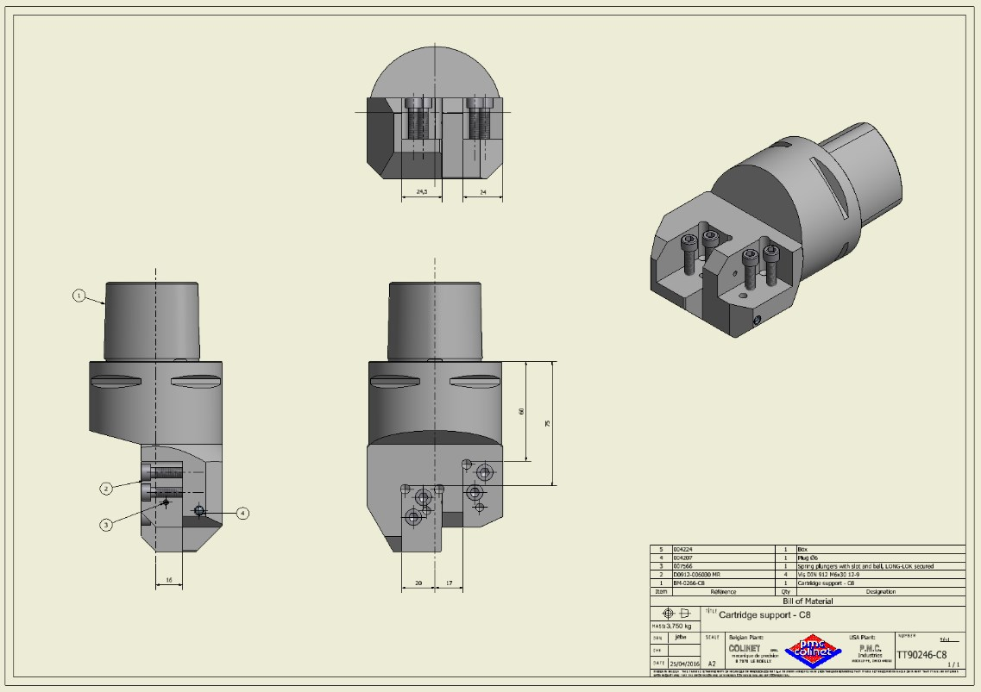

|  |  |  |  |  |
| --- | --- | --- | --- | --- |
| **TT90246C8-HP** |  |  | **Держатель картриджа-C8** | **Cartridge Support-C8** |
|  |  |  |  |  |
| 1 | BM-0266-C8 | 1 | Держатель картриджа - C8 | Cartridge support - C8 |
| 2 | D0912-006030 MR | 4 | Винт DIN 912 M6x30 12-9 | Vis DIN 912 M6x30 12-9 |
| 3 | 007566 | 1 | Пружинные фиксаторы с пазом и шаром, крепление LONG-LOK | Spring plungers with slot and ball, LONG-LOK secured |
| 4 | 004207 | 1 | ЗАГЛУШКА Ø6 | Plug Ø6 |
| 5 | 004224 | 1 | Кожух | Box |

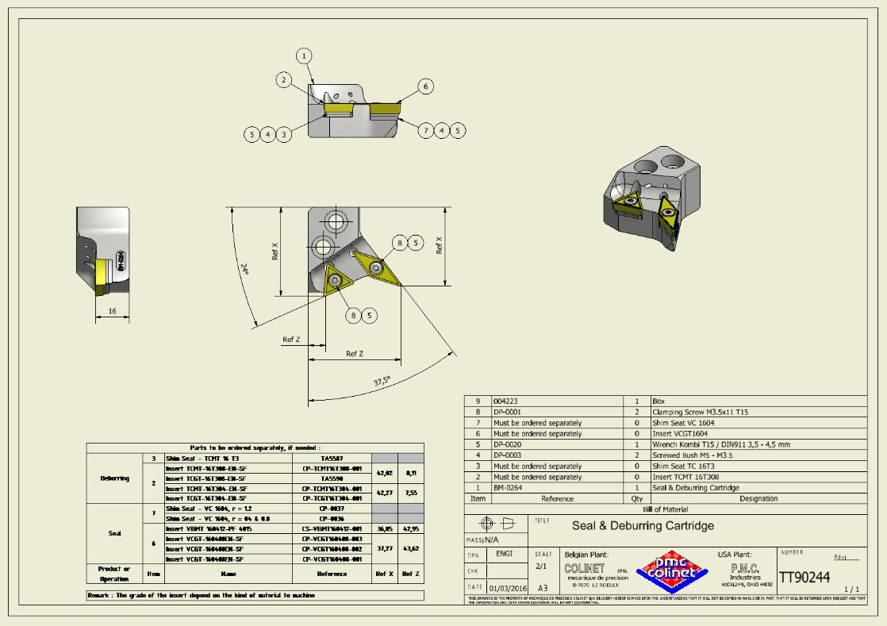

|  |  |  |  |  |
| --- | --- | --- | --- | --- |
| **TT90244** |  |  | **Картридж для чистовой обработки уплотнения и снятия заусенцев** | **Seal & deburring cartridge** |
|  |  |  |  |  |
| 1 | BM-0264 | 1 | Картридж для обработки уплотнения и снятия заусенцев | Seal & Deburring Cartridge |
| 2 | Must be ordered separately | 0 | Вставная режущая пластина TCMT 16T308 | Insert TCMT 16T308 |
| 3 | Must be ordered separately | 0 | Основание подкладкиt TC 16T3 | Shim Seat TC 16T3 |
| 4 | DP-0003 | 2 | Втулка с резьбой M5 - M3.5 | Screwed Bush M5 - M3.5 |
| 5 | DP-0020 | 1 | Гаечный ключ Kombi T15 / DIN911 3,5 - 4,5 mm | Wrench Kombi T15 / DIN911 3,5 - 4,5 mm |
| 6 | Must be ordered separately | 0 | Вставная режущая пластина VCGT1604 | Insert VCGT1604 |
| 7 | Must be ordered separately | 0 | Основание подкладкиt VC 1604 | Shim Seat VC 1604 |
| 8 | DP-0001 | 2 | Зажимной винт M3.5x11 T15 | Clamping Screw M3.5x11 T15 |
| 9 | 004223 | 1 | Кожух | Box |

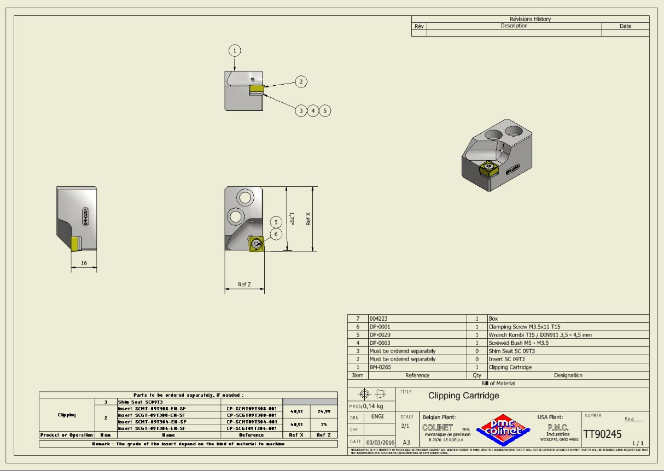

|  |  |  |  |  |
| --- | --- | --- | --- | --- |
| **TT90245** |  |  | **Картридж для обработки уплотнения и зачистки резьбы** | **Seal & cliping cartridge** |
|  |  |  |  |  |
| 1 | BM-0265 | 1 | Clipping Cartridge | Clipping Cartridge |
| 2 | Must be ordered separately | 0 | Вставная режущая пластина SC 09T3 | Insert SC 09T3 |
| 3 | Must be ordered separately | 0 | Основание подкладкиt SC 09T3 | Shim Seat SC 09T3 |
| 4 | DP-0003 | 1 | Втулка с резьбой M5 - M3.5 | Screwed Bush M5 - M3.5 |
| 5 | DP-0020 | 1 | Гаечный ключ Kombi T15 / DIN911 3,5 - 4,5 mm | Wrench Kombi T15 / DIN911 3,5 - 4,5 mm |
| 6 | DP-0001 | 1 | Зажимной винт M3.5x11 T15 | Clamping Screw M3.5x11 T15 |
| 7 | 004223 | 1 | Кожух | Box |

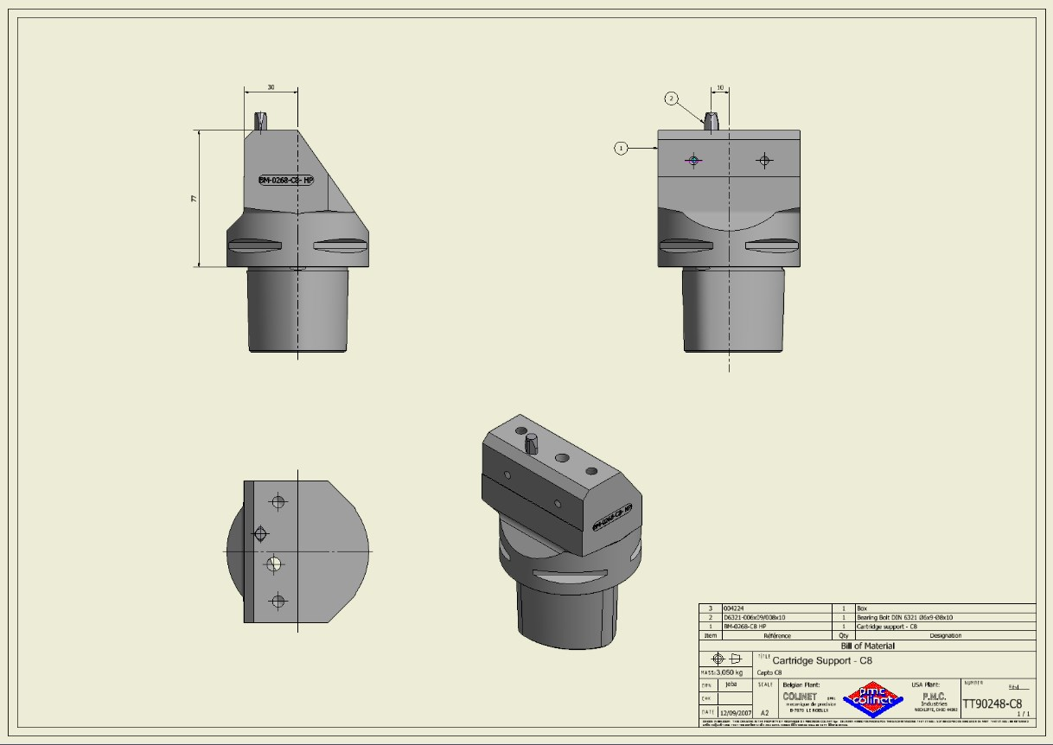

|  |  |  |  |  |
| --- | --- | --- | --- | --- |
| **TT90248-C8** |  |  | **Держатель картриджа - C8** | **Cartridge Support-C8** |
|  |  |  |  |  |
| 1 | BM-0268-C8 HP | 1 | Держатель картриджа - C8 | Cartridge support - C8 |
| 2 | D6321-006x09/008x10 | 1 | Болт подшипника DIN 6321 Ø6x9-Ø8x10 | Bearing Bolt DIN 6321 Ø6x9-Ø8x10 |
| 3 | 004224 | 1 | Кожух | Box |

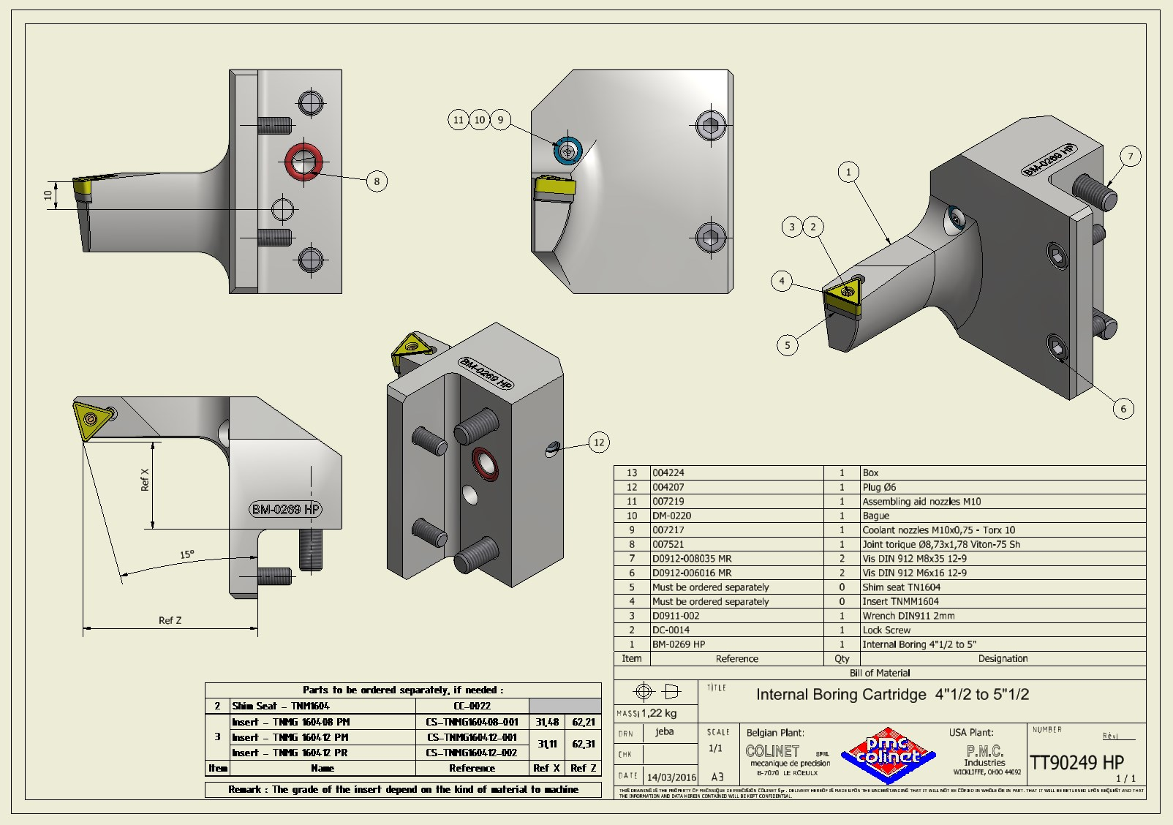

|  |  |  |  |  |
| --- | --- | --- | --- | --- |
| **TT90249-HP** |  |  | **Картридж для внутренней расточки от Cartridge 4"1/2 to 5"1/2- 4"1/2 to 7"** | **Internal Boring Cartridge 4"1/2 to 5"1/2- 4"1/2 to 7"** |
|  |  |  |  |  |
| 1 | BM-0269 HP | 1 | Картридж для внутренней расточки от 4"1/2 to 5" | Internal Boring 4"1/2 to 5" |
| 2 | DC-0014 | 1 | Стопорный винт | Lock Screw |
| 3 | D0911-002 | 1 | Гаечный ключ DIN911 2mm | Wrench DIN911 2mm |
| 4 | Must be ordered separately | 0 | Вставная режущая пластина TNMM1604 | Insert TNMM1604 |
| 5 | Must be ordered separately | 0 | Основание подкладкиt TN1604 | Shim seat TN1604 |
| 6 | D0912-006016 MR | 2 | Винт DIN 912 M6x16 12-9 | Vis DIN 912 M6x16 12-9 |
| 7 | D0912-008035 MR | 2 | Винт DIN 912 M8x35 12-9 | Vis DIN 912 M8x35 12-9 |
| 8 | 007521 | 1 | Кольцо Ø8,73x1,78 Viton-75 Sh | Joint torique Ø8,73x1,78 Viton-75 Sh |
| 9 | 007217 | 1 | Наконечники для подачи СОЖ M10x0,75 - Torx 10 | Coolant nozzles M10x0,75 - Torx 10 |
| 10 | DM-0220 | 1 | Кольцо | Bague |
| 11 | 007219 | 1 | Наконечники M10 для подачи СОЖ M10 | Assembling aid nozzles M10 |
| 12 | 004207 | 1 | ЗАГЛУШКА Ø6 | Plug Ø6 |
| 13 | 004224 | 1 | Кожух | Box |

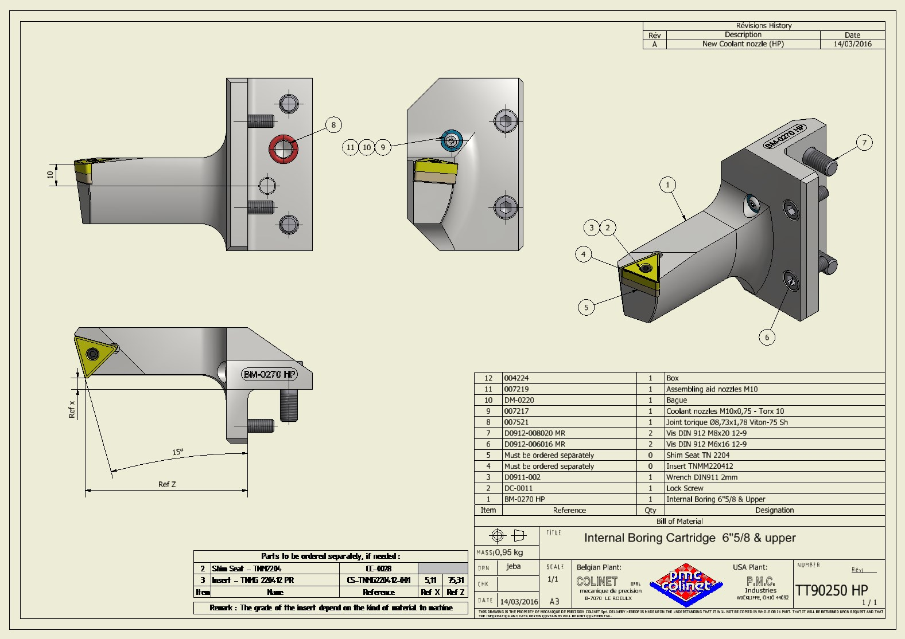

|  |  |  |  |  |
| --- | --- | --- | --- | --- |
| **TT90250-HP** |  |  | **Картридж для внутренней расточки от 6"5/8 и выше** | **Internal Boring Cartridge 6"5/8 &upper- 7"5/8 to 16"3/4** |
|  |  |  |  |  |
| 1 | BM-0270 HP | 1 | Картридж для внутренней расточки от 6"5/8 и выше | Internal Boring 6"5/8 & Upper |
| 2 | DC-0011 | 1 | Стопорный винт | Lock Screw |
| 3 | D0911-002 | 1 | Гаечный ключ DIN911 2 мм | Wrench DIN911 2mm |
| 4 | Must be ordered separately | 0 | Вставная режущая пластина TNMM220412 | Insert TNMM220412 |
| 5 | Must be ordered separately | 0 | Основание подкладкиt TN 2204 | Shim Seat TN 2204 |
| 6 | D0912-  006016 MR | 2 | Винт DIN 912 M6x16 12-9 | Vis DIN 912 M6x16 12-9 |
| 7 | D0912-  008020 MR | 2 | Винт DIN 912 M8x20 12-9 | Vis DIN 912 M8x20 12-9 |
| 8 | 007521 | 1 | Уплотнительное кольцо Ø8,73x1,78 Viton-75 Sh | Joint torique Ø8,73x1,78 Viton-75 Sh |
| 9 | 007217 | 1 | Наконечники для подачи СОЖ M10x0,75 - Torx 10 | Coolant nozzles M10x0,75 - Torx 10 |
| 10 | DM-0220 | 1 | Кольцо | Bague |
| 11 | 007219 | 1 | Наконечники M10 для подачи СОЖ | Assembling aid nozzles M10 |
| 12 | 004224 | 1 | Кожух | Box |

# Коррекция инструмента

|  |  |  |  |
| --- | --- | --- | --- |
| **Операция** | **Расположение оснастки на оси** | **Положение оснастки на револьверной головке** | **Номер корректора** |
| Черновая обработка уплотнения | X1  Y1 | 11  21 | 01 |
| Первый проход нарезания резьбы | X1  Y1 | 11  21 | 02 |
| Черновая обработка по радиусу | Y1 | 21 | 03 |
| Окончательная обработка резьбы | X1 | 12 | 04 |
| Окончательная обработка уплотнения | Y1 | 22 | 05 |
| Снятие заусенцев | Y1 | 22 | 06 |
| Обрезка | Y1 | 22 | 07 |
| Подрезка торцов | X2 |  | 01 |
| Расточка | X2 |  | 02 |

# Передача трубы относительно торца зажимного патрона (упор трубы)

|  |  |
| --- | --- |
|  | VMZ1  |
| 140 | 300 мм |
| 146 | 300 мм |
| 168 | 300 мм |
| 178 | 300 мм |
| 219 | 310 мм |
| 245 | 320 мм |
| 324 | 320 мм |

# Переменные 500 / Марки

|  |  |  |  |  |  |  |  |  |  |  |  |  |  |
| --- | --- | --- | --- | --- | --- | --- | --- | --- | --- | --- | --- | --- | --- |
| 8.1. | API | | |  |  |  |  |  |  |  |  |  |  |
| #503 |  | **[##GRADE]** | H40 | J/K55 | M65 | L80 | N80 | C90 | C95 | C110 | P110 | Q125 |  |
| 11 | 12 | 13 | 14 | 15 | 16 | 17 | 18 | 19 | 20 |  |
| 8.2. | GOST | | |  |  |  |  |  |  |  |  |  |  |
| #503 |  | **[##GRADE]** |  | Д | К |  | Е |  | Л |  | М | Р | Т |
|  | 31 | 32 |  | 33 |  | 34 |  | 35 | 36 | 37 |

# Рекомендуемые скорости резания

## Скорости черновой обработки конуса, нарезания резьбы & зачистки резьбы Vc

|  |  |  |  |  |  |  |  |  |  |  |  |  |  |
| --- | --- | --- | --- | --- | --- | --- | --- | --- | --- | --- | --- | --- | --- |
|  | Марка |  | J55 - K55 |  |  | N80 - L80 |  |  | C95 |  |  | P110 |  |
| Vc м / мин | Мин. | Номинал. | Макс. | Мин. | Номинал. | Макс. | Мин. | Номинал. | Макс. | Мин. | Номинал. | Макс. |
| 180 | 200 | 220 | 165 | 180 | 200 | 140 | 150 | 160 | 110 | 120 | 130 |
| Ø дюйм | Ø мм |  |  |  |  |  |  |  |  |  |  |  |  |
| **4"1/2** | 114 | 502 | 557 | 613 | 460 | 502 | 557 | 390 | 418 | 446 | 306 | 334 | 362 |
| **5"** | 127, | 451 | 502 | 552 | 414 | 451 | 502 | 351 | 376 | 401 | 276 | 301 | 326 |
| **5"1/2** | 140 | 410 | 456 | 502 | 376 | 410 | 456 | 319 | 342 | 365 | 251 | 274 | 296 |
| **5"3/4** | 146,1 | 393 | 436 | 480 | 360 | 393 | 436 | 305 | 327 | 349 | 240 | 262 | 283 |
| **6"5/8** | 168 | 341 | 379 | 416 | 312 | 341 | 379 | 265 | 284 | 303 | 208 | 227 | 246 |
| **7"** | 177,8 | 322 | 358 | 394 | 296 | 322 | 358 | 251 | 269 | 287 | 197 | 215 | 233 |
| **7"5/8** | 194 | 296 | 329 | 362 | 271 | 296 | 329 | 230 | 247 | 263 | 181 | 197 | 214 |
| **8"5/8** | 219,1 | 262 | 291 | 320 | 240 | 262 | 291 | 204 | 218 | 233 | 160 | 174 | 189 |
| **9"5/8** | 244 | 234 | 261 | 287 | 215 | 234 | 261 | 182 | 195 | 208 | 143 | 156 | 169 |
| **10"3/4** | 273,1 | 210 | 233 | 257 | 192 | 210 | 233 | 163 | 175 | 187 | 128 | 140 | 152 |
| **11"3/4** | 298 | 192 | 213 | 235 | 176 | 192 | 213 | 149 | 160 | 171 | 117 | 128 | 139 |
| **12"3/4** | 323,9 | 177 | 197 | 216 | 162 | 177 | 197 | 138 | 148 | 157 | 108 | 118 | 128 |
| **13"3/8** | 340 | 169 | 187 | 206 | 155 | 169 | 187 | 131 | 141 | 150 | 103 | 112 | 122 |
| **13"5/8** | 346,1 | 166 | 184 | 202 | 152 | 166 | 184 | 129 | 138 | 147 | 101 | 110 | 120 |
| **14"** | 356 | 161 | 179 | 197 | 148 | 161 | 179 | 125 | 134 | 143 | 99 | 107 | 116 |
| **16"** | 406,4 | 141 | 157 | 172 | 129 | 141 | 157 | 110 | 118 | 125 | 86 | 94 | 102 |
| **16"5/8** | 422 | 136 | 151 | 166 | 124 | 136 | 151 | 106 | 113 | 121 | 83 | 91 | 98 |

## Скорости по уплотнению Vc (Кермет)

|  |  |  |  |  |  |  |  |  |  |  |  |  |  |
| --- | --- | --- | --- | --- | --- | --- | --- | --- | --- | --- | --- | --- | --- |
|  | Марка |  | J55 - K55 |  |  | N80 - L80 |  |  | C95 |  |  | P110 |  |
| Vc м / мин | Мин. | Номинал. | Макс. | Мин. | Номинал. | Макс. | Мин. | Номинал. | Макс. | Мин. | Номинал. | Макс. |
| 240 | 270 | 300 | 228 | 240 | 264 | 180 | 192 | 216 | 144 | 156 | 180 |
| Ø дюйм | Ø мм |  |  |  |  |  |  |  |  |  |  |  |  |
| **4"1/2** | 114 | 669 | 752 | 836 | 635 | 669 | 736 | 502 | 535 | 602 | 401 | 435 | 502 |
| **5"** | 127, | 602 | 677 | 752 | 572 | 602 | 662 | 451 | 481 | 542 | 361 | 391 | 451 |
| **5"1/2** | 140 | 547 | 616 | 684 | 520 | 547 | 602 | 410 | 438 | 492 | 328 | 356 | 410 |
| **5"3/4** | 146,1 | 523 | 589 | 654 | 497 | 523 | 576 | 393 | 419 | 471 | 314 | 340 | 393 |
| **6"5/8** | 168 | 454 | 511 | 568 | 432 | 454 | 500 | 341 | 363 | 409 | 273 | 295 | 341 |
| **7"** | 177,8 | 430 | 484 | 537 | 408 | 430 | 473 | 322 | 344 | 387 | 258 | 279 | 322 |
| **7"5/8** | 194 | 395 | 444 | 493 | 375 | 395 | 434 | 296 | 316 | 355 | 237 | 257 | 296 |
| **8"5/8** | 219,1 | 349 | 393 | 436 | 331 | 349 | 384 | 262 | 279 | 314 | 209 | 227 | 262 |
| **9"5/8** | 244 | 313 | 352 | 391 | 297 | 313 | 344 | 234 | 250 | 281 | 188 | 203 | 234 |
| **10"3/4** | 273,1 | 280 | 315 | 350 | 266 | 280 | 308 | 210 | 224 | 252 | 168 | 182 | 210 |
| **11"3/4** | 298 | 256 | 288 | 320 | 243 | 256 | 282 | 192 | 205 | 230 | 154 | 166 | 192 |
| **12"3/4** | 323,9 | 236 | 266 | 295 | 224 | 236 | 260 | 177 | 189 | 212 | 142 | 153 | 177 |
| **13"3/8** | 340 | 225 | 253 | 281 | 214 | 225 | 247 | 169 | 180 | 202 | 135 | 146 | 169 |
| **13"5/8** | 346,1 | 221 | 248 | 276 | 210 | 221 | 243 | 166 | 177 | 199 | 133 | 144 | 166 |
| **14"** | 356 | 215 | 242 | 269 | 204 | 215 | 236 | 161 | 172 | 193 | 129 | 140 | 161 |
| **16"** | 406,4 | 188 | 212 | 235 | 179 | 188 | 207 | 141 | 150 | 169 | 113 | 122 | 141 |
| **16"5/8** | 422 | 181 | 204 | 226 | 172 | 181 | 199 | 136 | 145 | 163 | 109 | 118 | 136 |